 | Министерство науки и высшего образования Российской Федерации Федеральное государственное бюджетное образовательное учреждение высшего образования «Московский государственный технический университет имени Н.Э. Баумана (национальный исследовательский университет)» (МГТУ им. Н.Э. Баумана)

ФАКУЛЬТЕТ Информатика, системы управления и искусственный интеллект
КАФЕДРА Системы обработки информации и управления

ОТЧЕТ

ПО ДОМАШНЕМУ ЗАДАНИЮ №2

По дисциплине «Технологии разработки программного обеспечения»

«Применение паттернов проектирования»

Выполнил:
Студентка группы ИУ5Ц-11М
Чудновский З.А.
Проверила:
Виноградова М.В.

2025 г.

Цель работы

• Изучить основные паттерны проектирования, их особенности и область применения;
• Получить практические навыки программирования паттернов;
• Освоить технологию включения паттернов в собственную программу

Вариант работы

Работа выполняется самостоятельно в часы внеаудиторных занятий. По итогам составляется и защищается отчет в бумажном виде.
1. Разработать программу (основные прецеденты) на основе темы, выданной преподавателем (по варианту).
2. Реализовать в программе паттерны (по варианту) бизнес-логики и работы с БД.
3. Составить набор диаграмм классов и последовательностей, которые демонстрируют структуру и поведение программы.
4. Отдельно составить диаграммы классов и последовательностей для иллюстрации примененных паттернов.

Таблица 1. Вариант задания.
Паттерн бизнес-логики | Паттерн по работе с БД
service layer | row data gateway

Ход работы
Выделение таблиц БД
Для темы «Экскурсия по Москве» в базе данных выделены следующие таблицы:
- Таблица UserTable – описывает пользователей системы (туристы, администраторы, гиды).
- Таблица TourTable – описывает экскурсии по Москве (дата, место, название, описание, назначенный гид, администратор).
- Таблица RecordTable – описывает записи туристов на экскурсии.
- Таблица PaymentTable – описывает оплаты экскурсии.
(Если нужно, можешь добавить GuideTable, TouristTable, но достаточно и так.)
Выделение классов для работы с БД (паттерн Row Data Gateway)
Для реализации паттерна Row Data Gateway созданы классы, каждый из которых инкапсулирует одну строку соответствующей таблицы и содержит только операции доступа к данным (CRUD):
- Класс UserGateway – доступ к строкам таблицы UserTable.
- Класс TourGateway – доступ к строкам таблицы TourTable.
- Класс RecordGateway – доступ к строкам таблицы RecordTable.
- Класс PaymentGateway – доступ к строкам таблицы PaymentTable.
(Реализацию я выше дал в файле gateways.py – можешь туда сослаться как на пример кода.)
Выделение классов уровня бизнес-логики (паттерн Service Layer)
Для отделения бизнес-логики от слоя представления и слоя работы с БД создан сервисный уровень (Service Layer). Каждый сервис использует соответствующие классы Row Data Gateway:
- Класс UserService – бизнес-логика регистрации и авторизации пользователей, использует UserGateway.
- Класс TourService – бизнес-логика управления экскурсиями (создание, редактирование, получение списка туров), использует TourGateway.
- Класс BookingService – бизнес-логика записи туриста на экскурсию, использует RecordGateway.
- Класс PaymentService – бизнес-логика оплаты экскурсии, использует PaymentGateway.
Выделение классов уровня представления
Уровень представления реализован с помощью Flask-контроллеров, каждый контроллер отвечает за обработку HTTP-запросов и обращается только к сервисному уровню:
- UserController (маршруты /register, /login, /logout) вызывает методы UserService.
- TourController (маршрут /tours) вызывает методы TourService.
- BookingController (маршрут /book/<tour_id>) вызывает методы BookingService.
- PaymentController (маршрут /pay/<record_id>) вызывает методы PaymentService.
Диаграммы классов и последовательностей
- Диаграмма классов слоёв «Интерфейс пользователя – Уровень бизнес-логики (Service Layer) – Уровень работы с БД (Row Data Gateway) – База данных – Доменные сущности» приведена на рисунке 1.
- 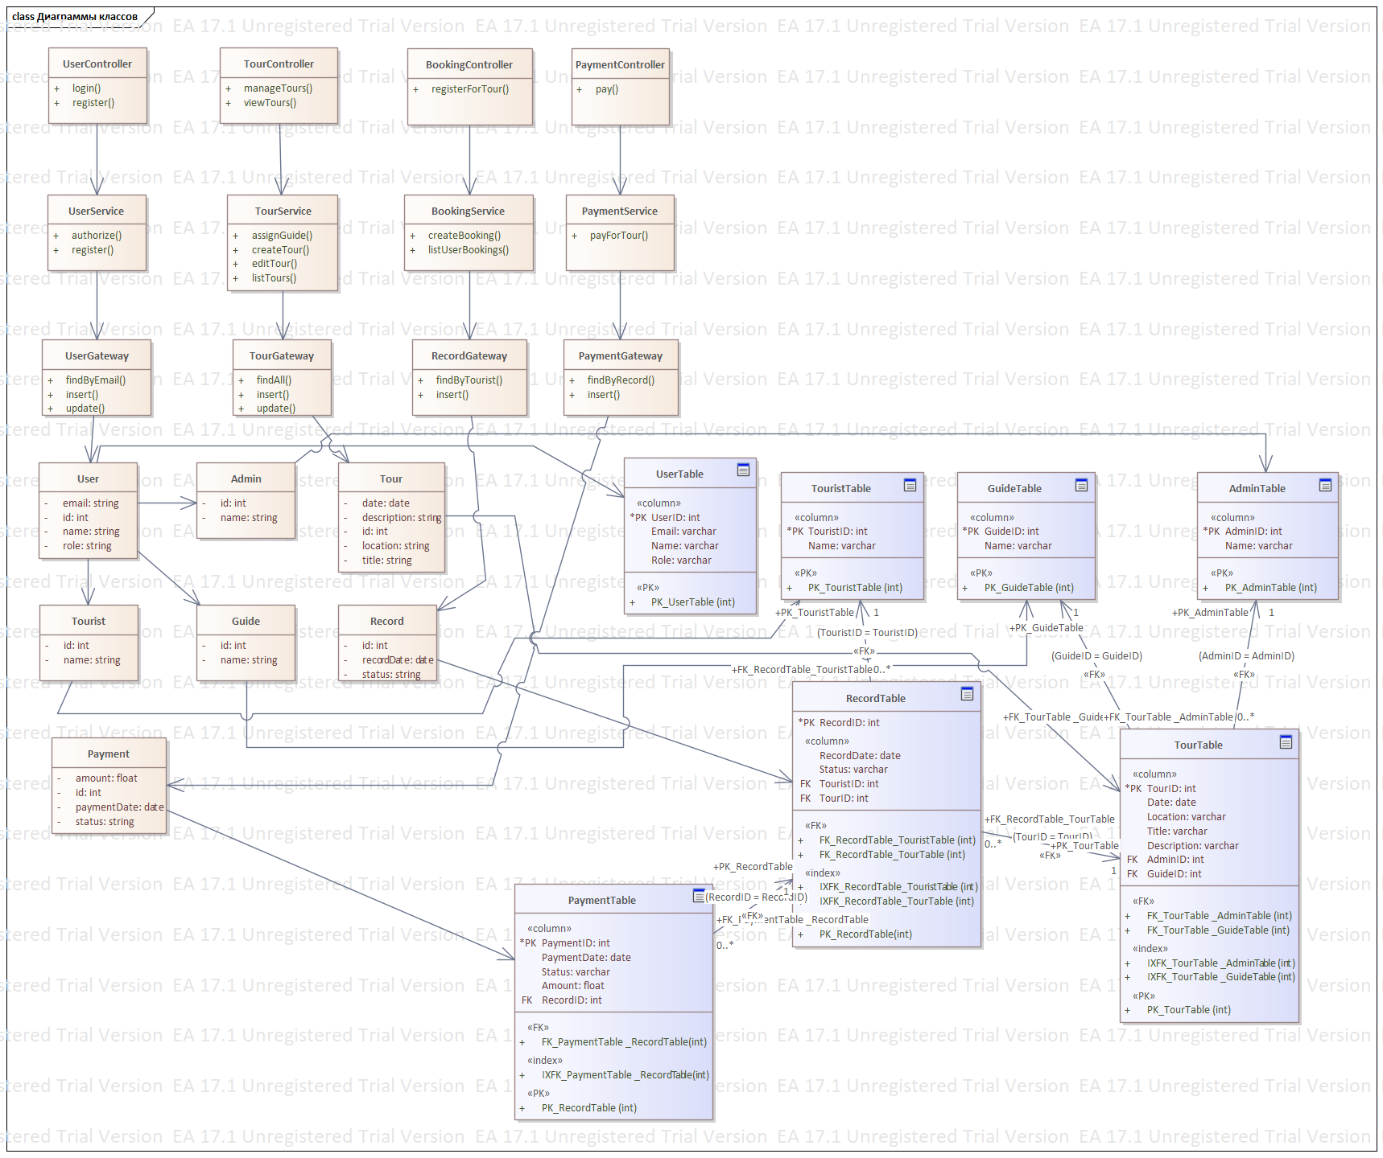
- Рисунок 1. Диаграмма классов
- Диаграмма последовательностей для прецедента «Запись на экскурсию» (использование Service Layer и Row Data Gateway) приведена на рисунке 2.
- 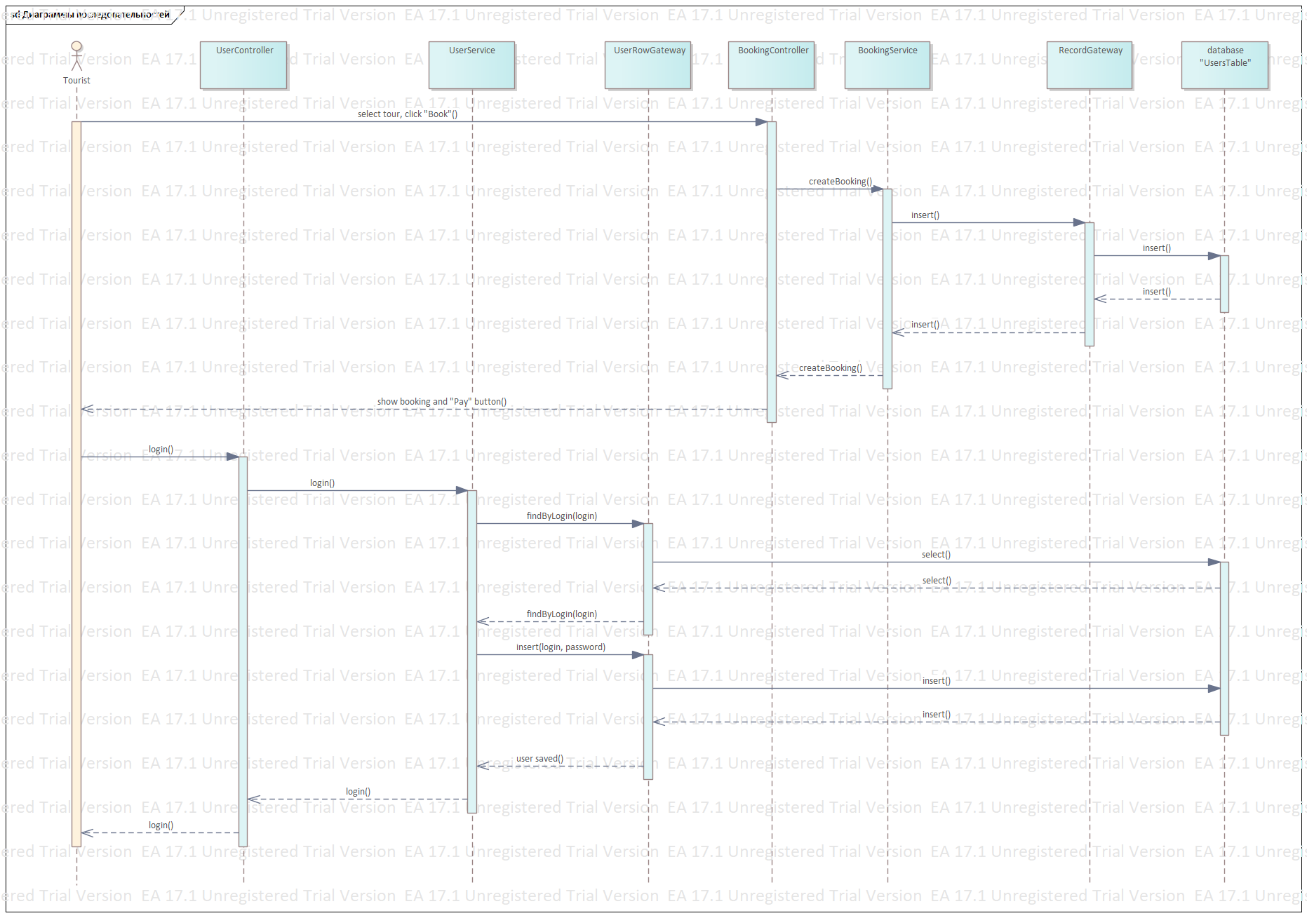
- Рисунок 2. Диаграмма последовательностей для прецедента «Регистрация туриста и запись на экскурсию».
- Программный код
- Входная точка программы – файл app.py, реализующий слой представления (Flask‑контроллеры) и обращающийся к сервисному уровню:
- from flask import Flask, render_template, request, redirect, url_for, flash
- from services import UserService, TourService, BookingService, PaymentService

- app = Flask(__name__)
- app.secret_key = "secret_key"

- user_service = UserService()
- tour_service = TourService()
- booking_service = BookingService()
- payment_service = PaymentService()

- current_user_id = None

- @app.route("/tours")
- def view_tours():
- tours = tour_service.list_tours()
- return render_template("tours.html", tours=tours)

- @app.route("/book/<int:tour_id>", methods=["POST"])
- def book_tour(tour_id):
- if current_user_id is None:
- flash("Сначала войдите в систему", "danger")
- return redirect(url_for("view_tours"))
- record_id = booking_service.create_booking(current_user_id, tour_id)
- flash(f"Запись на экскурсию создана, номер {record_id}", "success")
- return redirect(url_for("view_tours"))

- @app.route("/pay/<int:record_id>", methods=["POST"])
- def pay_tour(record_id):
- amount = float(request.form["amount"])
- payment_id = payment_service.pay_for_tour(record_id, amount)
- flash(f"Оплата прошла успешно, номер {payment_id}", "success")
- return redirect(url_for("view_tours"))
Row Data Gateway (SQLite)
# gateways.py
import sqlite3

DB_NAME = "tours.db"

class BaseGateway:
table_name: str

def _get_conn(self):
return sqlite3.connect(DB_NAME)

class UserGateway(BaseGateway):
table_name = "UserTable"

def __init__(self, user_id=None, email=None, name=None, role=None):
self.id = user_id
self.email = email
self.name = name
self.role = role

def insert(self):
conn = self._get_conn()
cur = conn.cursor()
cur.execute(
f"INSERT INTO {self.table_name}(Email, Name, Role) VALUES(?, ?, ?)",
(self.email, self.name, self.role),
)
self.id = cur.lastrowid
conn.commit()
conn.close()
return self.id

@classmethod
def find_by_email(cls, email):
conn = sqlite3.connect(DB_NAME)
cur = conn.cursor()
cur.execute(f"SELECT PK_UserID, Email, Name, Role FROM {cls.table_name} WHERE Email = ?", (email,))
row = cur.fetchone()
conn.close()
if not row:
return None
return cls(user_id=row[0], email=row[1], name=row[2], role=row[3])

class TourGateway(BaseGateway):
table_name = "TourTable"

def __init__(self, tour_id=None, date=None, location=None, title=None, description=None,
guide_id=None, admin_id=None):
self.id = tour_id
self.date = date
self.location = location
self.title = title
self.description = description
self.guide_id = guide_id
self.admin_id = admin_id

def insert(self):
conn = self._get_conn()
cur = conn.cursor()
cur.execute(
f"""INSERT INTO {self.table_name}
(Date, Location, Title, Description, FK_GuideID, FK_AdminID)
VALUES(?, ?, ?, ?, ?, ?)""",
(self.date, self.location, self.title, self.description, self.guide_id, self.admin_id),
)
self.id = cur.lastrowid
conn.commit()
conn.close()
return self.id

@classmethod
def find_all(cls):
conn = sqlite3.connect(DB_NAME)
cur = conn.cursor()
cur.execute(
f"SELECT PK_TourID, Date, Location, Title, Description, FK_GuideID, FK_AdminID FROM {cls.table_name}"
)
rows = cur.fetchall()
conn.close()
return [
cls(
tour_id=r[0], date=r[1], location=r[2],
title=r[3], description=r[4], guide_id=r[5], admin_id=r[6]
)
for r in rows
]

class RecordGateway(BaseGateway):
table_name = "RecordTable"

def __init__(self, record_id=None, record_date=None, status=None, tourist_id=None, tour_id=None):
self.id = record_id
self.record_date = record_date
self.status = status
self.tourist_id = tourist_id
self.tour_id = tour_id

def insert(self):
conn = self._get_conn()
cur = conn.cursor()
cur.execute(
f"""INSERT INTO {self.table_name}
(RecordDate, Status, FK_TouristID, FK_TourID)
VALUES(?, ?, ?, ?)""",
(self.record_date, self.status, self.tourist_id, self.tour_id),
)
self.id = cur.lastrowid
conn.commit()
conn.close()
return self.id

@classmethod
def find_by_tourist(cls, tourist_id):
conn = sqlite3.connect(DB_NAME)
cur = conn.cursor()
cur.execute(
f"""SELECT PK_RecordID, RecordDate, Status, FK_TouristID, FK_TourID
FROM {cls.table_name}
WHERE FK_TouristID = ?""",
(tourist_id,),
)
rows = cur.fetchall()
conn.close()
return [
cls(record_id=r[0], record_date=r[1], status=r[2], tourist_id=r[3], tour_id=r[4])
for r in rows
]

class PaymentGateway(BaseGateway):
table_name = "PaymentTable"

def __init__(self, payment_id=None, payment_date=None, status=None, amount=None, record_id=None):
self.id = payment_id
self.payment_date = payment_date
self.status = status
self.amount = amount
self.record_id = record_id

def insert(self):
conn = self._get_conn()
cur = conn.cursor()
cur.execute(
f"""INSERT INTO {self.table_name}
(PaymentDate, Status, Amount, FK_RecordID)
VALUES(?, ?, ?, ?)""",
(self.payment_date, self.status, self.amount, self.record_id),
)
self.id = cur.lastrowid
conn.commit()
conn.close()
return self.id

@classmethod
def find_by_record(cls, record_id):
conn = sqlite3.connect(DB_NAME)
cur = conn.cursor()
cur.execute(
f"""SELECT PK_PaymentID, PaymentDate, Status, Amount, FK_RecordID
FROM {cls.table_name}
WHERE FK_RecordID = ?""",
(record_id,),
)
rows = cur.fetchall()
conn.close()
return [
cls(payment_id=r[0], payment_date=r[1], status=r[2], amount=r[3], record_id=r[4])
for r in rows
]
Service Layer
# services.py
from datetime import date
from gateways import (
UserGateway,
TourGateway,
RecordGateway,
PaymentGateway,
)

class UserService:
def register(self, email: str, name: str, password_hash: str) -> int | None:
existing = UserGateway.find_by_email(email)
if existing:
return None
gw = UserGateway(email=email, name=name, role="tourist")
return gw.insert()

def authorize(self, email: str, password_hash: str) -> UserGateway | None:
user = UserGateway.find_by_email(email)
# здесь могла бы быть проверка хэша пароля
return user

class TourService:
def list_tours(self) -> list[TourGateway]:
return TourGateway.find_all()

def create_tour(self, admin_id: int, location: str, title: str, description: str,
guide_id: int | None = None) -> int:
gw = TourGateway(
date=str(date.today()),
location=location,
title=title,
description=description,
guide_id=guide_id,
admin_id=admin_id,
)
return gw.insert()

class BookingService:
def create_booking(self, tourist_id: int, tour_id: int) -> int:
gw = RecordGateway(
record_date=str(date.today()),
status="created",
tourist_id=tourist_id,
tour_id=tour_id,
)
return gw.insert()

def list_bookings_for_tourist(self, tourist_id: int) -> list[RecordGateway]:
return RecordGateway.find_by_tourist(tourist_id)

class PaymentService:
def pay_for_tour(self, record_id: int, amount: float) -> int:
gw = PaymentGateway(
payment_date=str(date.today()),
status="paid",
amount=amount,
record_id=record_id,
)
return gw.insert()

